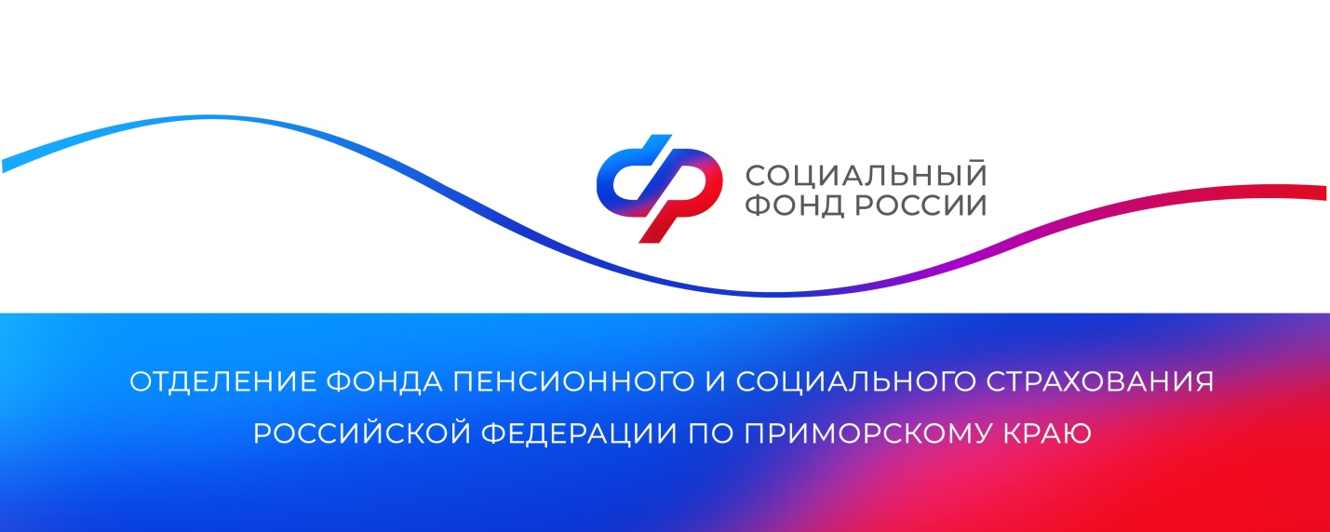
Погасить ипотеку и обучить детей можно за счет средств маткапитала
О способах распоряжения средствами материнского капитала рассказала руководитель Отделения СФР по Приморскому краю Александра Вовченко в эфире Центра управления регионом.
Основным направлением использования материнского капитала у приморских семей продолжает оставаться улучшение жилищных условий. С 2007 года краевое Отделение СФР направило 40,8 миллиарда рублей 93 тысячам семей в Приморье, из них более 53 тысяч частично или полностью погасили материнским капиталом кредит либо первый взнос на приобретение или строительство жилья.
«Для удобства граждан Социальный фонд заключил соглашения об информационном обмене со 108 кредитными организациями. В банке одновременно с оформлением кредита на покупку или строительство жилья подается заявление о распоряжении средствами материнского капитала. То есть вместо двух обращений – в банк и Социальный фонд – семье достаточно обратиться только в банк. Заявления и необходимые документы кредитные организации передают в СФР по электронным каналам», - отметила Александра Вовченко.
Оплата обучения детей – также одно из востребованных направлений реализации средств материнского капитала в Приморье. С момента запуска государственной программы в крае на эти цели было подано более 36 тысяч заявлений. В эфире руководитель краевого ОСФР ответила на вопросы о том, какие документы нужны, чтобы оплатить учебу ребенка, а также рассказала о том, как подать заявление на распоряжение средствами, кто может оформить ежемесячную выплату из маткапитала и где получить электронную версию сертификата.
Запись эфира смотрите в группе ЦУР ВКонтакте.
Пресс-служба
Отделения Социального фонда России
по Приморскому краю

